 | Instituto Sabato  Ingeniería en Materiales.  Modelización de Materiales y Procesos 2012.

Informe Guia 3 2012

Problema 1
Se debe resolver un sistema de resortes por el método de elementos Finitos.

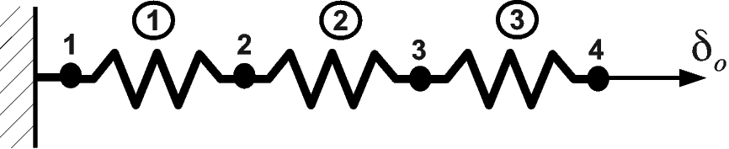Figura 1 - Arreglo de resortes
Consideramos a cada uno de los resortes un elemento, y a cada una de las conexiones entre resortes un nodo. Numerando de izquierda a derecha, el vector de desplazamientos quedará como

Por otro lado, puede verse que las ecuaciones que determinan los desplazamientos en condiciones estáticas, quedan expresadas en notación matricial:

Por otro lado, la fuerza total sobre los nodos es la resultante de la acción de todos los resortes que actúan sobre el mismo, es decir:

Con lo que la ecuación global queda:

Ahora bien, en los nodos 2 y 3, en condiciones estáticas la fuerza neta debe ser nula. Por otro lado, conocemos los desplazamientos en el nodo 1 y en el nodo 4, con lo cual la ecuación queda:

Para interpretar este problema lineal con condiciones de contorno, tomemos el índice r recorriendo los grados de libertad a determinar y el índice s recorriendo los grados de libertad vinculados: . Se ha demostrado que este tipo de sistemas se puede resolver en forma general de la siguiente forma:
.
En Matlab:
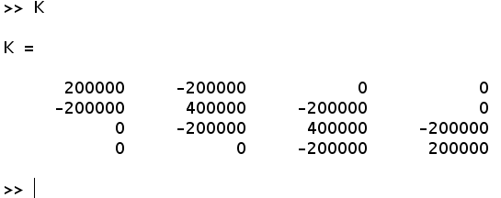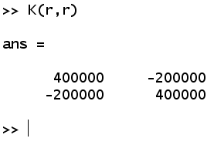
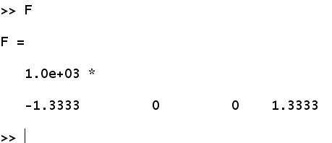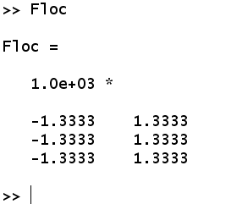
Resultado:
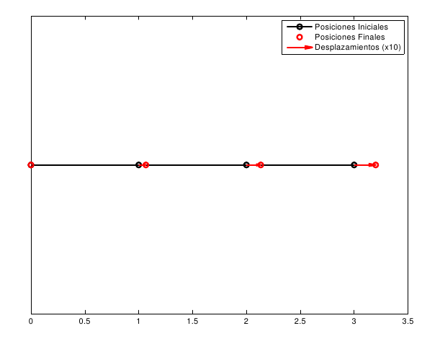

Conclusiones
Se resolvió el problema particular por el método más general Posible. Se obtuvo el resultado correcto de que las fuerzas actuando sobre cada extremo de los resortes son de igual magnitud pero sentido contrario.

Problema 2
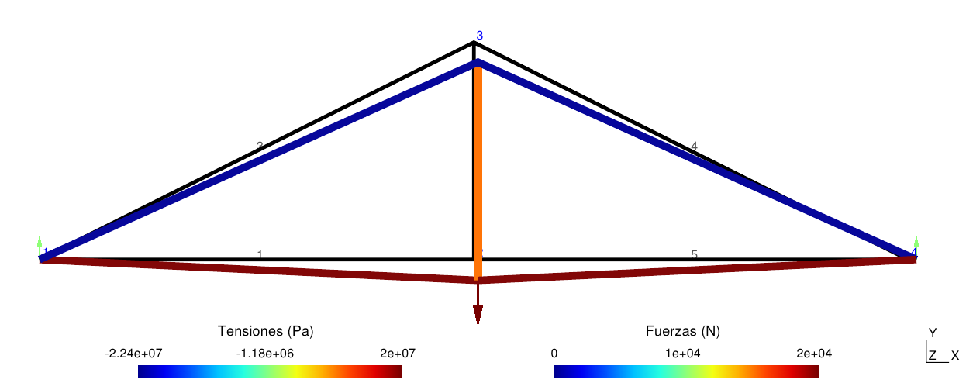
Matrices elementales:
Matriz elemental elemento 1
===================
2.6250e+07 0.0000e+00 -2.6250e+07 0.0000e+00
0.0000e+00 0.0000e+00 0.0000e+00 0.0000e+00
-2.6250e+07 0.0000e+00 2.6250e+07 0.0000e+00
0.0000e+00 0.0000e+00 0.0000e+00 0.0000e+00
Matriz elemental elemento 2
===================
0.0000e+00 0.0000e+00 0.0000e+00 0.0000e+00
0.0000e+00 1.0500e+08 0.0000e+00 -1.0500e+08
0.0000e+00 0.0000e+00 0.0000e+00 0.0000e+00
0.0000e+00 -1.0500e+08 0.0000e+00 1.0500e+08
Matriz elemental elemento 3
===================
1.8783e+07 9.3915e+06 -1.8783e+07 -9.3915e+06
9.3915e+06 4.6957e+06 -9.3915e+06 -4.6957e+06
-1.8783e+07 -9.3915e+06 1.8783e+07 9.3915e+06
-9.3915e+06 -4.6957e+06 9.3915e+06 4.6957e+06
Matriz elemental elemento 4
===================
1.8783e+07 -9.3915e+06 -1.8783e+07 9.3915e+06
-9.3915e+06 4.6957e+06 9.3915e+06 -4.6957e+06
-1.8783e+07 9.3915e+06 1.8783e+07 -9.3915e+06
9.3915e+06 -4.6957e+06 -9.3915e+06 4.6957e+06
Matriz elemental elemento 5
===================
2.6250e+07 0.0000e+00 -2.6250e+07 0.0000e+00
0.0000e+00 0.0000e+00 0.0000e+00 0.0000e+00
-2.6250e+07 0.0000e+00 2.6250e+07 0.0000e+00
0.0000e+00 0.0000e+00 0.0000e+00 0.0000e+00
Método de resolución:
Introduzca cada problema indicando las ecuaciones que pretende resolver, y la estrategia de resolución (discretización de las ecuaciones, método, etc).

Problema 3
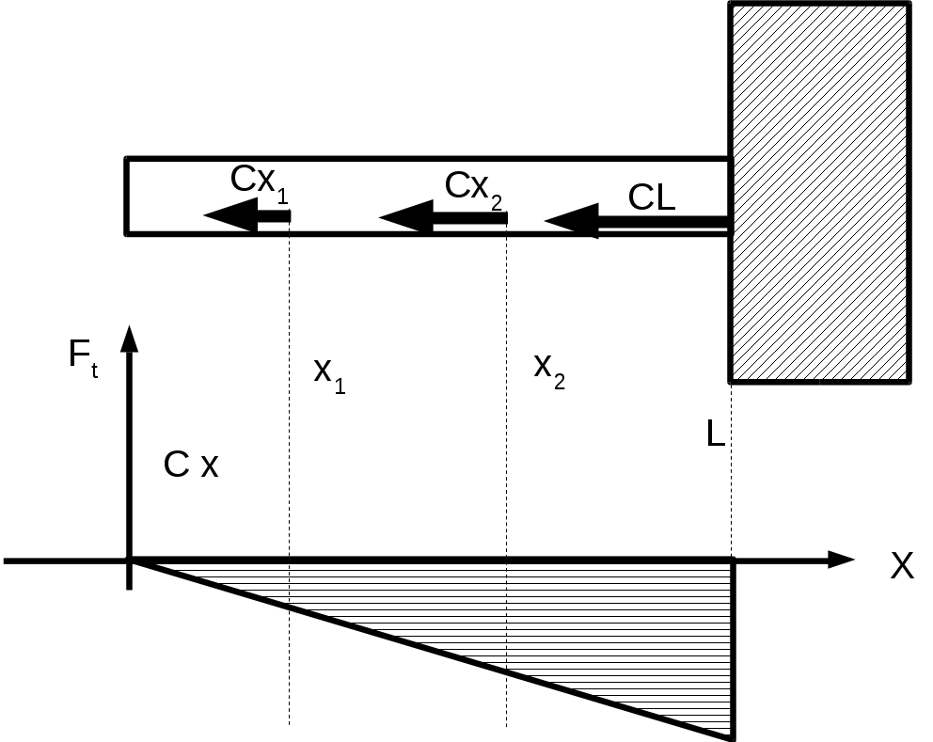

Para ver cómo aplicar la fuerza distrubuida, hay que volver al término de carga en la ecuación fundamental de MEF, de la clase 5 de Weht (método de Galerkin)

El término de la derecha puede resolverse por integración directa, o bien teniendo en cuenta la tabla de fuerzas equivalentes dada en la misma clase. Para esto último, hay que observar que el área a integrar puede separarse en dos partes:
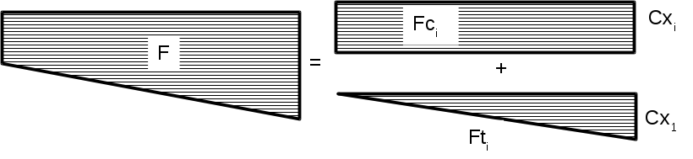
donde se puede ver rápidamente que la fuerza equivalente es

donde es la posición del i – ésimo nodo y la longitud del i- ésimo elemento. Hay que tener en cuenta que sobre cada nodo, la fuerza total es la suma de todas las contribuciones,
.
Con estas generalidades, se puede generalizar el sistema para un número de elementos arbitrario.

Por otro lado, se conoce la solución teórica, por lo que puede hacerse una comparación directa de los resultados por elementos finitos.

Programación:
Explique brevemente los pasos que sigue el código que ha escrito para resolver.

Resultados:
Utilice tablas, figuras y gráficos para ilustrar los resultados obtenidos. Explíquelos.

Comentarios – Conclusiones:
Comente las comparaciones entre métodos, la convergencia o estabilidad de los métodos aplicados.

Formato
El informe debe entregarse por correo electrónico a marianodforti@gmail.com y ruweht@cnea.gov.ar con asunto:
modelizacion 2011 – Informe guía <num de guía>
Puede entregarse preferiblemente en formato pdf, o en cualquier formato de texto que crea oportuno (odt, doc, etc). Deben adjuntarse los códigos .m usados para resolver los problemas, separados en carpetas por ejercicios.
Por sobre todas las cosas:
¡Sea conciso en la redacción!
Tenga en cuenta, a demás, que cada guía detalla la fecha de entrega. La misma debe respetarse. Al mismo tiempo, los docentes estamos disponibles para consultas en todo momento por los medios acostumbrados.

